Tabla 1. Análisis bibliométrico de la gestión de la accesibilidad y movilidad al turismo.
Componente | Métricas
Accesibilidad y movilidad al turismo. | Ítems | Clústeres | % de artículos por años |  | Estrategia de búsqueda: Sciencedirect  (https://www.sciencedirect.com/)
 |  |  | 2021 |  | Accesibilidad y movilidad turística (N=591) Filtrado por relevancia.
 | 263 | 9 | 100
 | Atributos de mayor peso e índice de similaridad
 | Turismo, clasificación de servicios, viajeros, demanda, autonomía, prevención, planificación, evaluación, salud del viajero, innovación social, innovación económica, establecimientos, distribuidor, agencias, accesible, sostenible, movilidad sustentable, accesibilidad y movilidad, turismo inclusivo, transporte público, turismo sustentable, medios de transporte, covid-19, impacto de la pandemia, motivación.
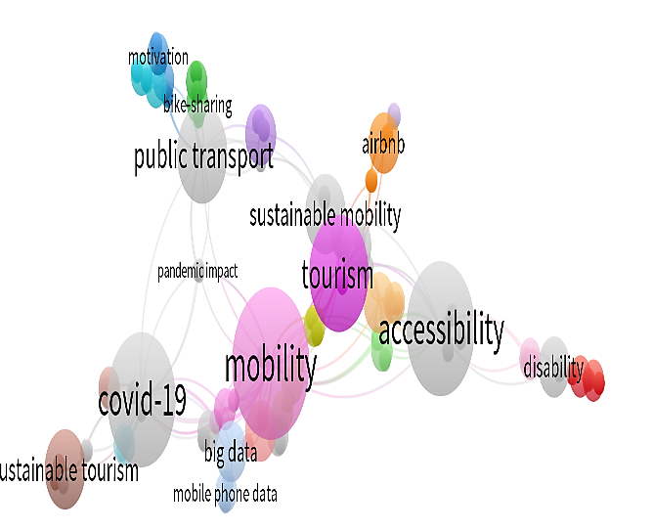 |  |  |  | 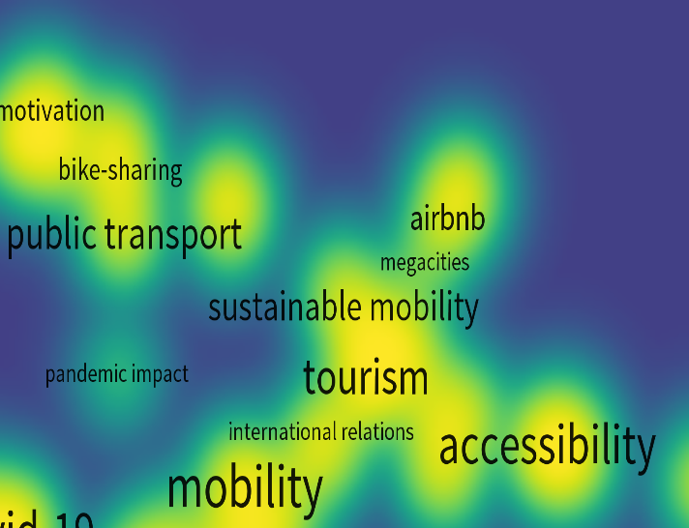
Fuente: elaboración propia.

